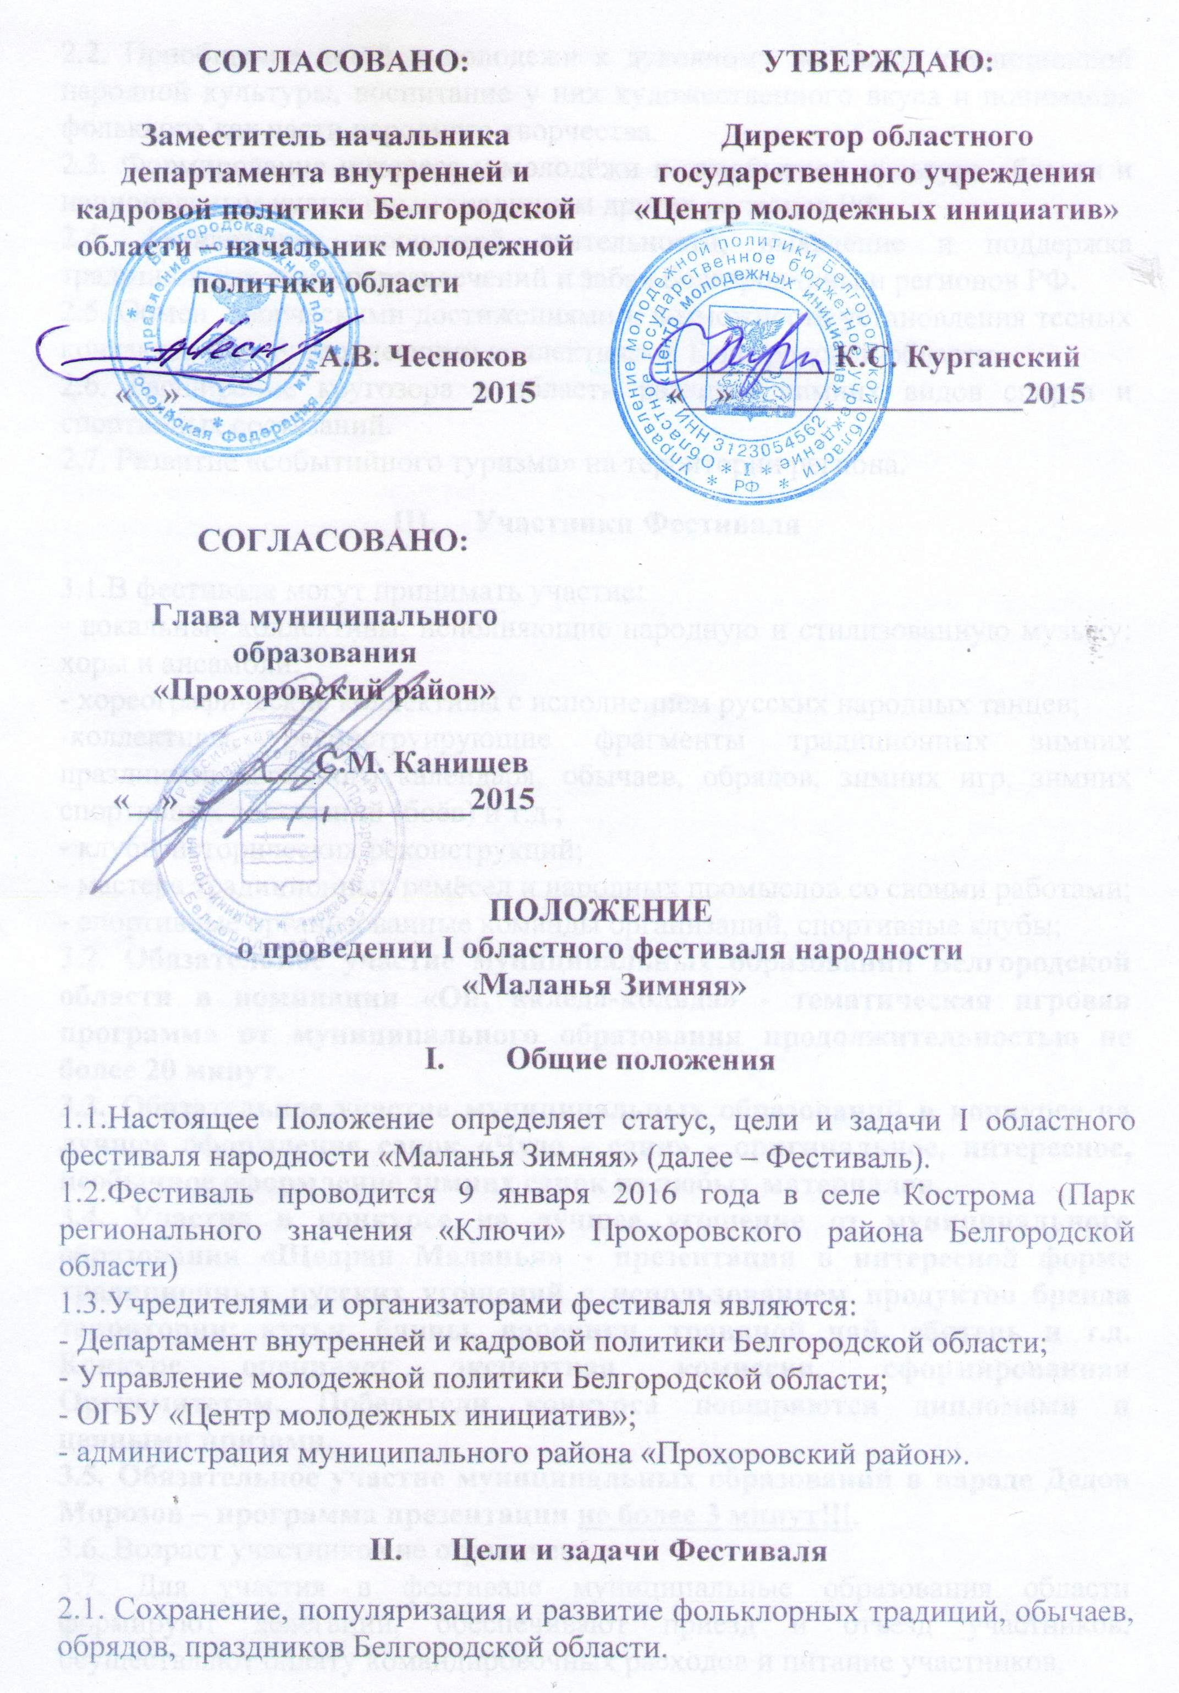
2.2. Приобщение детей и молодежи к духовному наследию традиционной народной культуры, воспитание у них художественного вкуса и понимания фольклора как части народного творчества.
2.3. Формирование интереса у молодёжи к самобытной культуре области и национальным культурным традициям других регионов РФ.
2.4. Активизация творческой деятельности, выявление и поддержка традиционных зимних развлечений и забав Белгородчины и регионов РФ.
2.5. Обмен творческими достижениями и возможность установления тесных контактов между творческими коллективами Белгородской области.
2.6. Расширение кругозора в области развития зимних видов спорта и спортивных состязаний.
2.7. Развитие «событийного туризма» на территории региона.
- Участники Фестиваля
3.1.В фестивале могут принимать участие:
- вокальные коллективы, исполняющие народную и стилизованную музыку: хоры и ансамбли;
- хореографические коллективы с исполнением русских народных танцев;
-коллективы, реконструирующие фрагменты традиционных зимних праздников народного календаря, обычаев, обрядов, зимних игр, зимних спортивных состязаний (боёв) и т.д.;
- клубы исторических реконструкций;
- мастера традиционных ремёсел и народных промыслов со своими работами;
- спортивные организованные команды организаций, спортивные клубы;
3.2. Обязательное участие муниципальных образований Белгородской области в номинации «Ой, калёда-коляда» - тематическая игровая программа от муниципального образования продолжительностью не более 20 минут.
3.3. Обязательное участие муниципальных образований в конкурсе на лучшее оформление санок «Чудо - сани» - оригинальное, интересное, необычное оформление зимних санок из любых материалов.
3.4. Участие в конкурсе на лучшее угощение от муниципального образования «Щедрая Маланья» - презентация в интересной форме традиционных русских угощений с использованием продуктов бренда территории: кутья, блины, вареники, травяной чай, сбитень и т.д. Конкурс оценивает экспертная комиссия, сформированная Оргкомитетом. Победители конкурса поощряются дипломами и ценными призами.
3.5. Обязательное участие муниципальных образований в параде Дедов Морозов – программа презентации не более 3 минут!!!.
3.6. Возраст участников не ограничен.
3.7. Для участия в фестивале муниципальные образования области формируют делегации, обеспечивают приезд и отъезд участников, осуществляют оплату командировочных расходов и питание участников.
  - Руководитель делегации несёт персональную ответственность за жизнь, здоровье и безопасность участников делегации.

- Порядок проведения и основные условия фестиваля
4.1. Каждому из участников фестиваля (как сольным исполнителям, так и творческим коллективам) необходимо в срок до 21 декабря 2015 года предоставить анкету-заявку (форма прилагается) в оргкомитет по адресу: 308023, г. Белгород, ул. Студенческая, 17а, или E-mail: malanyabel@yandex.ru с пометкой «Заявка от…» (название коллектива или имя участника).
4.1.1. Участники фестиваля в заявке указывают:
- концертное выступление из 1-3 номеров, название и краткое описание представляемого произведения (обрядов, массовых игр, зрелищных традиций, спортивных состязаний (боёв), характеризующих местные национальные обычаи);
- мастера традиционных ремёсел и народных промыслов – указывают вид работ, требуемую площадь и реквизиты, а также при участии в фестивале необходимо иметь весь этикетаж (ФИО, место жительства, техника исполнения и название работы, а также торговую палатку для выставки и продажи работ);
4.2.1. Для исполнителей вокальных номеров - песня исполняется в сопровождении фонограммы «минус один» (mini-disk, флэш-накопитель) или под инструмент. Фонограмма обеспечивается непосредственно конкурсантом. Вокалисты и вокальные ансамбли представляют на выбор организаторов 1-3 произведения, наиболее широко раскрывающие исполнительское мастерство и артистический имидж по выбору конкурсанта, каждое продолжительностью не более 4-х (четырех) минут.
4.2.2. Хореографические коллективы представляют на выбор организаторов 1-3 танца в сопровождении фонограммы (mini-disk, флэш-накопитель) или инструментального ансамбля. Фонограмма или инструментальный ансамбль обеспечиваются непосредственно конкурсантом.
4.2.3. Коллективы, реконструирующие фрагменты традиционных зимних праздников народного календаря, обычаев, обрядов, игр, зимних спортивных состязаний (боёв) и т.д., имеют право представить на фестиваль любой зимний обряд праздника. Для реконструкторов состязаний или боя – любой традиционный вид состязания или боя. Время реконструкции обряда (состязания) от 5 до 15 минут.
4.2.4. Творческие коллективы и группы в номинации «Ой, калёда-коляда» представляют народную тематическую игровую программу, с применением местного фольклорного материала конкретного муниципального образования, продолжительностью не более 20 минут. Программа проводится на необорудованной техническими средствами (подключение к электропитанию, микрофоны и т.д.) площадке, аккомпанемент приветствуется.
4.2.5. Участники номинации «Щедрая Маланья» указывают необходимую площадь для презентации своих угощений.
4.2.6. Участники «парада Деда Морозов» - презентуют свою программу на сценической площадке или на других площадках фестиваля. В заявке необходимо кратко описать программу выступления (сценическое выступление, игровая программа, интерактив со зрителями и т.д.). Не более 3 минут!!!
4.3. Порядок выступления и репертуар устанавливают организаторы.
4.4.Конкурсанты, которым необходимо подключение инструментов к сети на основной сцене, осуществляют подключение самостоятельно по согласованию с организаторами не менее чем за два часа до начала мероприятия.
4.5. Организаторы Фестиваля оставляют за собой право сокращать программу выступления от муниципальных образований Белгородской области, при наличии большого количества поступивших заявок. Участник оповещается Организаторами о принятом решении заблаговременно.
4.6. В спортивных мероприятиях и состязаниях принимают участие команды и отдельные участники, прошедшие регистрацию (на каждое мероприятие отдельно, согласно перечню состязаний, предоставленных организаторами).
4.7. Участие в Фестивале осуществляется только по предварительной заявке.
4.8. Участие в Фестивале бесплатно. Проезд, питание и проживание за счёт направляющей стороны.
- Основные критерии отбора для участия в фестивале
5.1. Для муниципальных образований Белгородской области выступление участников обязательно в следующих категориях:
- обряд;
- сценическое выступление (вокал, хореография, инструментальное исполнение, не исключена компиляция нескольких направлений);
- Тематическая игровая программа «Ой, калёда-коляда»;
- Конкурс «Чудо - сани»;
- Парад Дедов Морозов;
- «Щедрая Маланья».
5.2. Обязательно наличие местного (этнографического) материала в предоставляемых на фестиваль выступлениях.

- Оргкомитет Фестиваля
- Чесноков Андрей Валериевич - заместитель начальника департамента внутренней и кадровой политики Белгородской области - начальник управления молодёжной политики области.
- Курганский Константин Сергеевич - директор ОГБУ «Центр молодежных инициатив», председатель БРОООО «Российский союз молодежи»;
- Клочко Ольга Николаевна – начальник муниципального казённого учреждения «Управление культуры и туризма администрации Прохоровского района».
- Глущенко Оксана Васильевна - заместитель директора ОГБУ «Центр молодежных инициатив».
- Морозова Ольга Сергеевна – начальник отдела творческих проектов и программ ОГБУ «Центр молодежных инициатив».
- Воронкина Ольга Валерьевна - начальник отдела организационно-массовой работы ОГБУ «Центр молодежных инициатив».

- Подведение итогов фестиваля
7.1. Участники Фестиваля награждаются дипломами и памятными сувенирами с символикой фестиваля.
7.2. Участниками игровых программ награждаются призами и сувенирами.
7.3. Участники конкурсов награждаются дипломами и ценными призами.

- Адрес и контактные данные оргкомитета

308023, г. Белгород, ул. Студенческая, 17-а. Тел./факс: 8 (4722)58-99-02, 58-99-11, координаторы Фестиваля: Глущенко Оксана Васильевна, Морозова Ольга Сергеевна, Найман Алёна Сергеевна.
Данное Положение является официальным приглашением на участие в I областном фестивале народности «Маланья Зимняя».

Приложение №1
в оргкомитет I областном фестивале
народности «Маланья Зимняя»

АНКЕТА-ЗАЯВКА
участника I областного фестиваля народности «Маланья Зимняя».
- Район (город)____________________________________________________
- Название коллектива (имя участника)*_______________________________
________________________________________________________________
- Жанр выступления (номинация)____________________________________
_____________________________________________________________
- Количество участников: ________________________________________
- Репертуар ____________________________________________________
- Продолжительность выступления/хронометраж_____________________
- Ф.И.О. руководителя (полностью) ________________________________
- Принадлежность коллектива _____________________________________
- Звание, награды коллектива_____________________________________
- Контактные данные (адрес, телефон, e-mail)_________________________
- Паспортные данные и адрес руководителя (полностью)______________
*Для участников конкурсов – названия творческих групп, поселений, имя руководителя (Ф.И.О. главы), принадлежность, количество участников.

